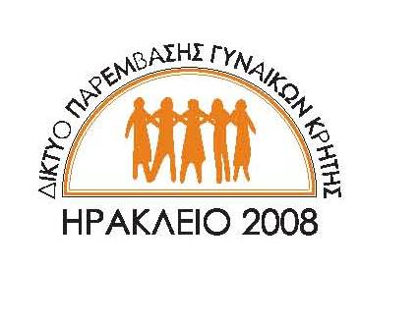
ΔΙΚΤΥΟ ΠΑΡΕΜΒΑΣΗΣ ΓΥΝΑΙΚΩΝ ΚΡΗΤΗΣ

Π Ρ Ο Σ Κ Λ Η Σ Η

Το Δίκτυο Παρέμβασης Γυναικών Κρήτης
σας προσκαλεί σε ξενάγηση στο

ΜΙΝΩΙΚΟ ΑΝΑΚΤΟΡΟ ΤΗΣ ΚΝΩΣΟΥ

Την Κυριακή 2 ΦΕΒΡΟΥΑΡΙΟΥ 2020

Σημείο συνάντησης η είσοδος του αρχαιολογικού χώρου. Έναρξη ξεναγήσεως ώρα 10.00.

Η Ξενάγηση προσφέρεται εθελοντικά από την κ. ΑΘΗΝΑ ΚΥΡΙΑΚΑΚΗ-ΣΦΑΚΑΚΗ, ξεναγό-συγγραφέα. Μέλος του Σωματείου Επαγγελματιών Ξεναγών Κρήτης και Σαντορίνης.

ΣΥΜΜΕΤΟΧΗ ΕΛΕΥΘΕΡΗ-EΙΣΟΔΟΣ ΔΩΡΕΑΝ
Πληροφορίες:6974.453.759

Η Πρόεδρος του Δικτύου Η Γραμματέας τουΔικτύου

Σκεύω Μπιζιώτη Ολυμπία Κουτουλάκη

